1 | Achse X "Schuhgrösse", Achse Y "Einkommen"

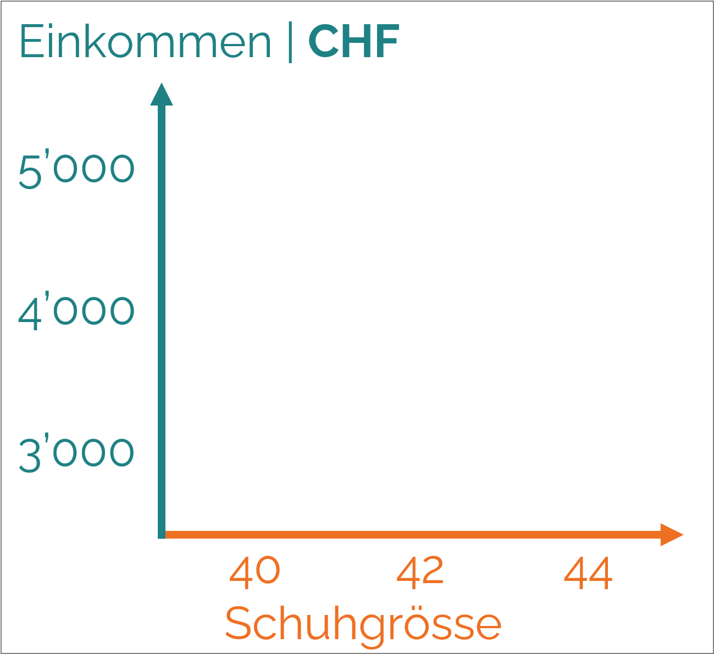

2 | Schuhgrösse 42, Einkommen CHF 3'000

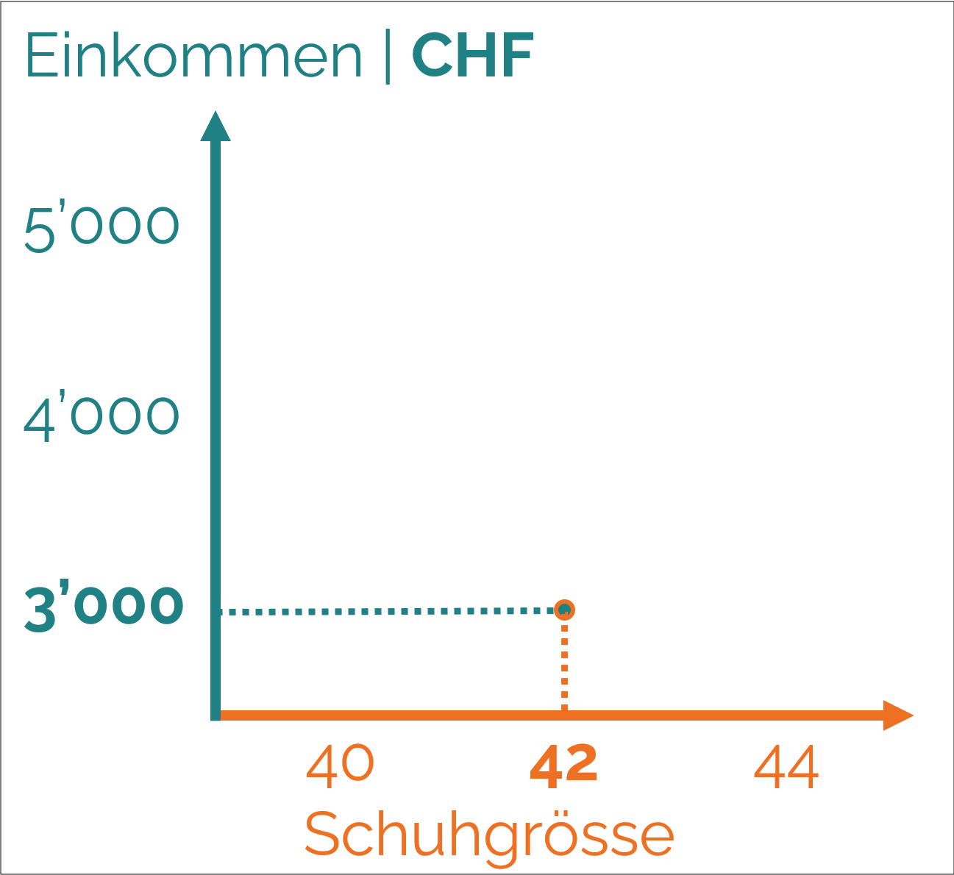

3 | Schuhgrösse 42, Einkommen CHF 5'000

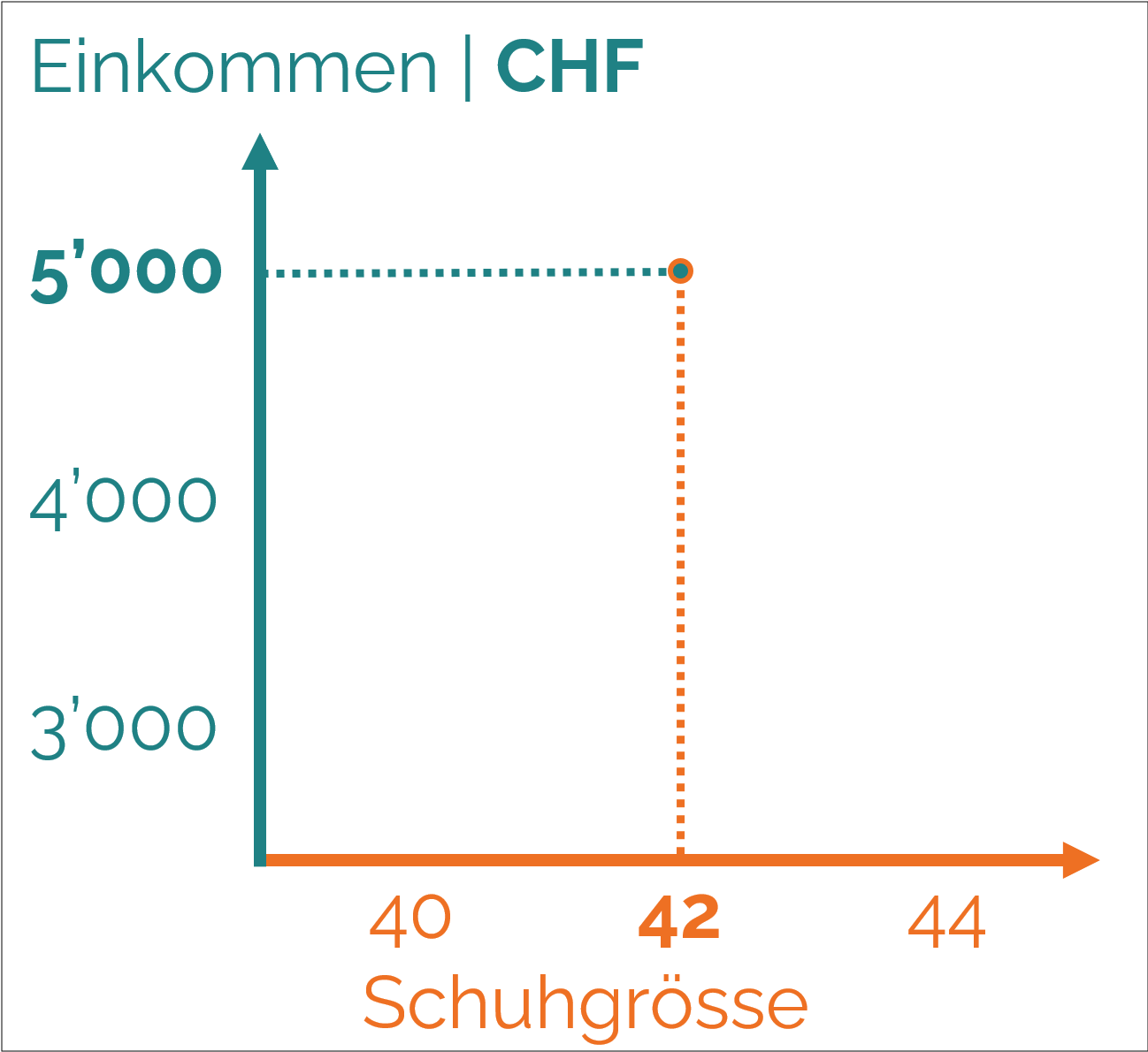

4 | Korrelation r=0

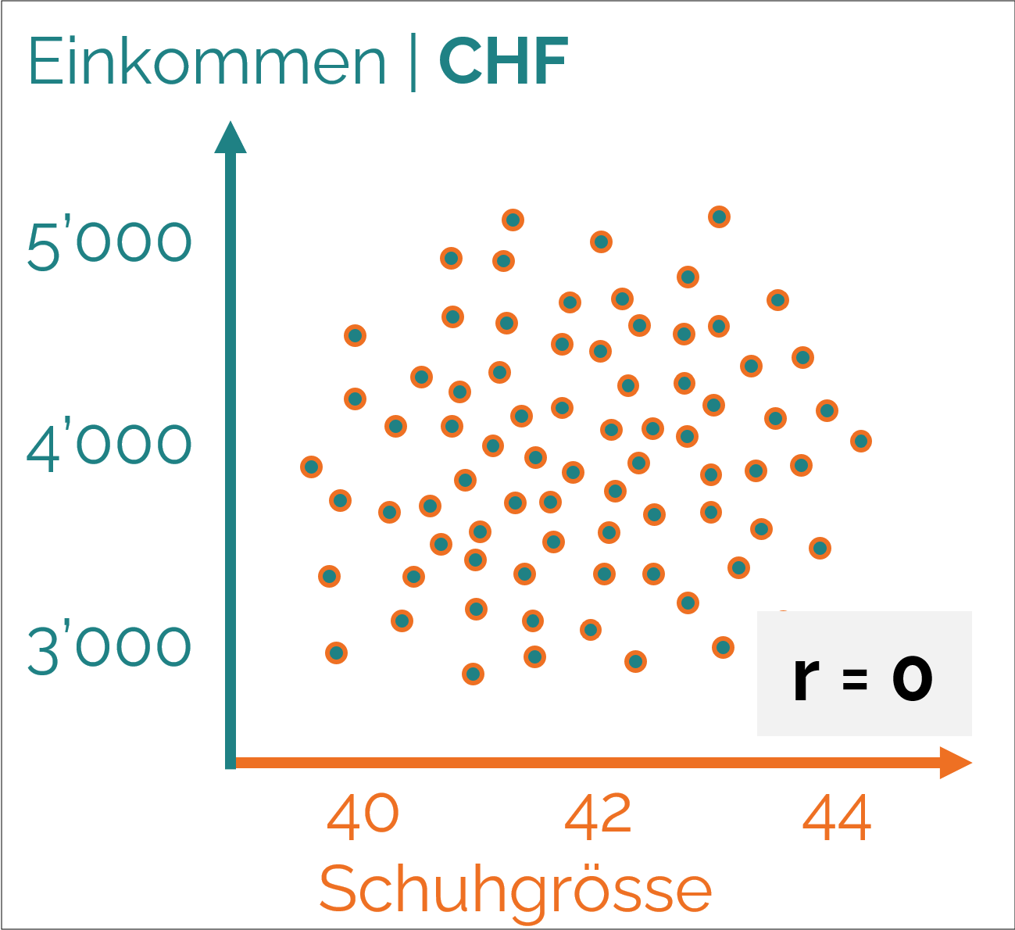

Jeder Punkt stellt eine Person mit einer bestimmten Schuhgrösse und mit einem Einkommen dar. Eine Korrelation r=0 bedeutet: Es ist unmöglich aufgrund der Schuhgrösse zu bestimmen, wie viel die Person verdient.

5 | Korrelation r=1

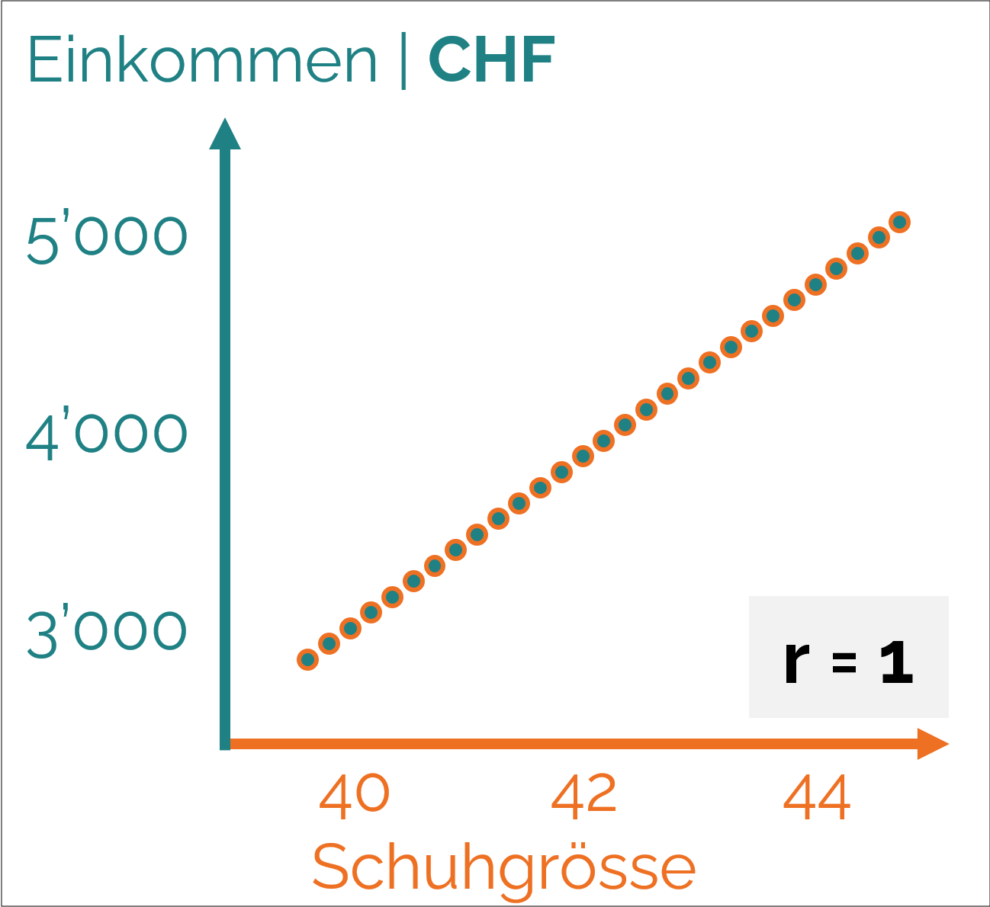

Eine Korrelation r=1 bedeutet: Wenn ich die Schuhgrösse kenne, weiss ich, wie viel die Person verdient.

6 | Vergleich Korrelation r=0 und r=1

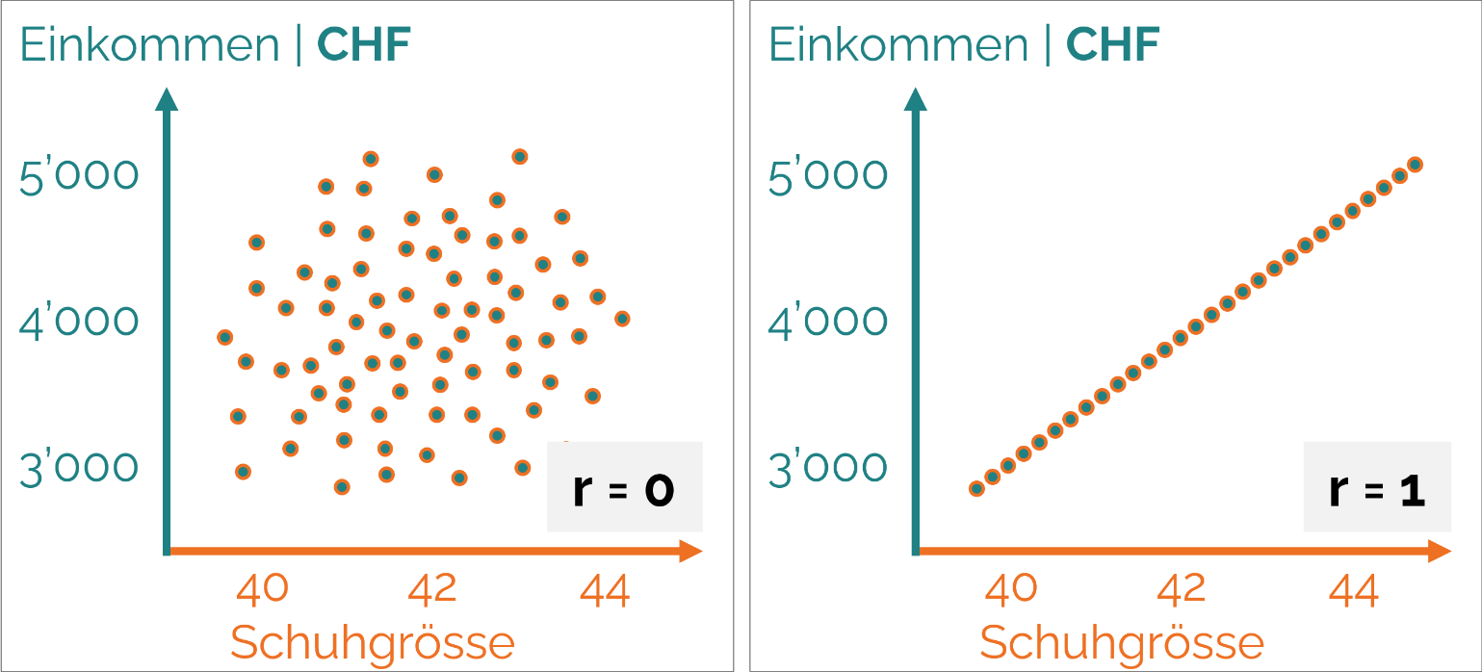

7 | Frage für die Gruppe
«Was denkt ihr? Wie hoch ist die Korrelation zwischen Schuhgrösse und Einkommen?
0 wie eine Wolke? 1 wie eine Linie? Oder etwas dazwischen? Z.B. 0.2? 0.5? 0.8?»

8 | Ergebnis und Interpretation
«Die Korrelation beträgt r=0.7. Mögliche Interpretation: wenn ihr in Zukunft mehr verdienen möchtet, müsst ihr grössere Schuhe kaufen. Oder ihr müsst irgendetwas tun, um eure Füsse zu verlängern, so dass ihr grössere Schuhe braucht.»

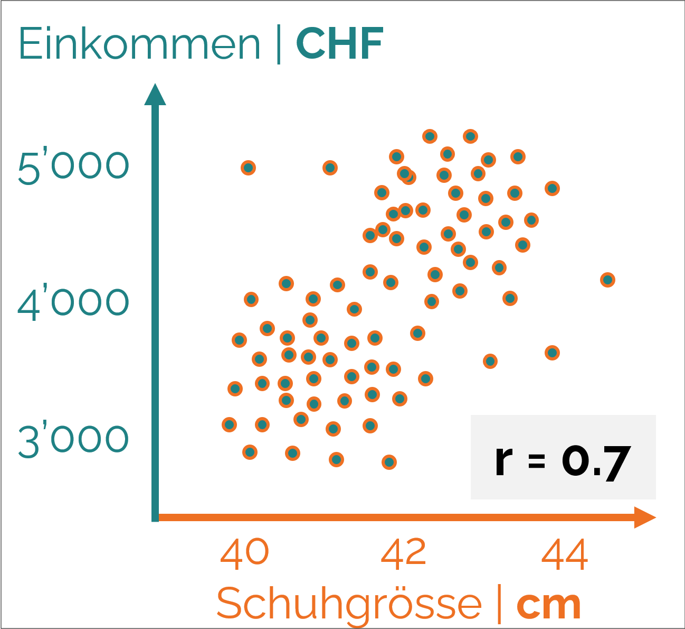
9 | Frage für die Leitungsperson
«Warum verdient der, der grössere Schuhe trägt, wahrscheinlich mehr?»

10 | Fachbeirat
«Dir steht die ganze Gruppe als Fachbeirat zur Verfügung. Du kannst kleine Gruppen bilden, die die Aufgabe bekommen zu diskutieren, warum eine hohe Korrelation zwischen Schuhgrösse und Einkommen besteht. Die Gruppen sollten auch besprechen, was sie vom Vorschlag halten, Füsse zu verlängern oder grössere Schuhe zu kaufen, um mehr zu verdienen.»
Die Gruppen bilden sich. Die Diskussionen beginnen. Es ist sinnvoll, wenn die Leitungsperson die Gruppen persönlich trifft, um Meinungen und Eindrücke zu sammeln.

11 | Lösung der Leitungsperson
Wenn die Leitungsperson alle Erklärungen und Empfehlungen gehört hat, entscheidet sie, welche davon, ihrer Meinung nach, korrekt sind.

12 | Offizielle Lösung. Begründung der Korrelation.
«Der Grund dieser hohen Korrelation ist, dass Männer mehr verdienen als Frauen. Und weil Männer oft grössere Füsse als Frauen haben, führt dies zur Korrelation von 0.7. Würde man nur die Männer oder nur die Frauen betrachten, wäre die Korrelation mehr oder weniger gleich 0.»

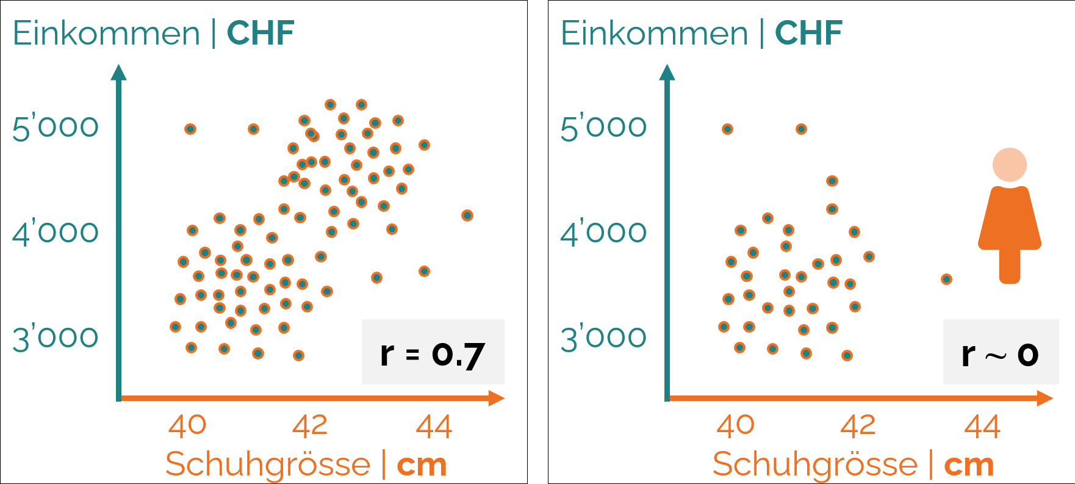

13 | Erkenntnisse aus der Gruppe
Fragen Sie nun die Jugendlichen, was sie aus dieser Übung gelernt und dann was Sie damit bezweckt haben. Am Ende können Sie noch erklären, was Ihr Ziel für die Übung war.

14 | Ziel der Übung
«Meine Erkenntnis aus dieser Übung ist: Wenn ich versuche etwas zu ändern, was nichts mit dem Problem zu tun hat, werde ich das Problem nicht lösen. Wie hier: Ich gehe von der Annahme aus, dass ich wenig verdiene, weil ich kleine Schuhe trage. Daraus folgt meine Strategie: Kaufe ich grössere Schuhe, verdiene ich mehr. Das Ergebnis kann man erahnen: Ich werde keinen Erfolg haben, weil die Schuhgrösse nicht der Grund meines tiefen Lohnes ist.»

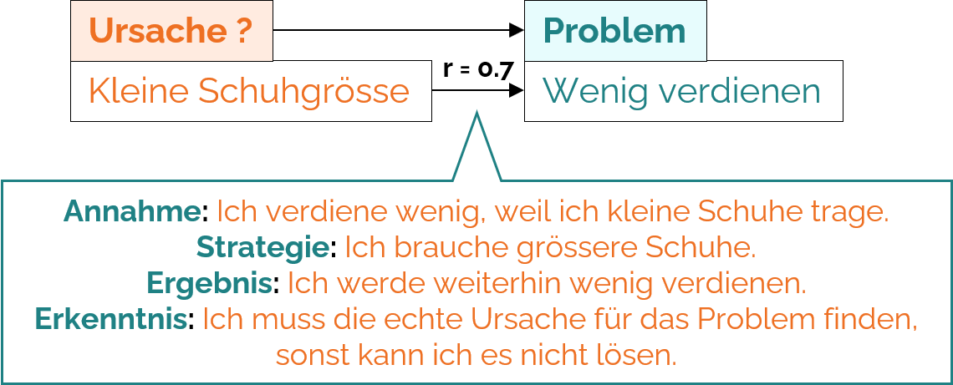

15 | Abschluss
«Frage dich selbst, wenn du ein Problem hast, z.B. schlechte Schulnoten, Probleme mit anderen Menschen, was auch immer: Suche nach den echten Ursachen deines Problems. Wenn du die echten Ursachen deines Problems verstehst und beheben kannst, wirst du es überwinden können. Und sonst wird das Problem weiter bestehen».
Hier könnte sich noch der Vergleich mit dem Schüler lohnen, der schlechte Noten hat und denkt, dass der Grund ist, dass der Lehrer etwas gegen ihn hat. Stattdessen wäre besser, würde er nach den echten Gründen seines Problems suchen, z.B. dass er zu wenig Zeit für das Lernen investiert.

16 | Bonus 1 für fortgeschrittene Diskussionen
(Lohnunterschiede zwischen Frauen und Männern)

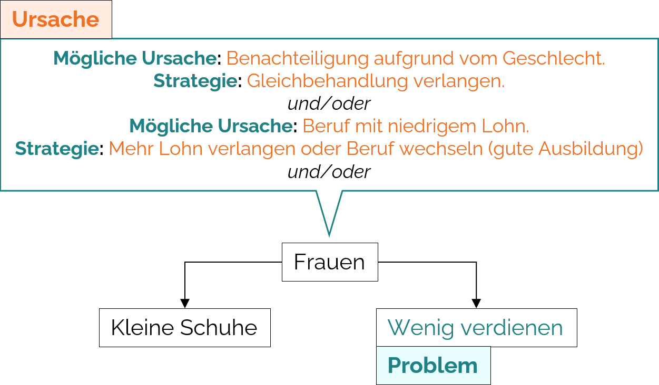

17 | Bonus 2 für fortgeschrittene Diskussionen (Bedeutung der Korrelation)
- Die Gesellschaft wird von unzähligen Zahlen überschwemmt. Um zu lernen diese Zahlen korrekt zu interpretieren, ist eine wesentliche Lebenskompetenz, um fundierte Entscheidungen zu treffen.
- Die Korrelation ist eine Zahl, die oft genannt wird, weil sie einfach zu verstehen ist. Aber sie wird auch oft kausal interpretiert, das heisst: falsch interpretiert.
- Deswegen hoffen wir, mit dieser Übung einen kleinen Beitrag geleistet zu haben, um den Jugendlichen die Bedeutung der Korrelation zu erklären.

